Сценарий открытого урока по русскому языку во 2 классе.

Тема: Подлежащее и сказуемое – главные члены предложения

Цель:
- познакомить с терминами «подлежащее и сказуемое»;
- развивать умение находить главные члены предложения;
- закрепить умение составлять предложение из отдельных слов, определять знаки препинания в конце предложения;
- выделять логическое ударение; способствовать воспитанию умения слушать и составлять предложение.

Тип урока: решение учебной задачи.

Планируемые результаты:
Предметные:
- познакомить с терминами «подлежащее и сказуемое»;
- развивать умение находить главные члены предложения;
Метапредметные:
- определять и формулировать цель на уроке с помощью учителя;
- проговаривать последовательность действий на уроке;
- работать по коллективно составленному плану;
- оценивать правильность выполнения действия на уровне адекватной ретроспективной оценки;
- планировать своё действие в соответствии с поставленной задачей; вносить необходимые коррективы в действие после его завершения на основе его оценки и учёта характера сделанных ошибок;
Регулятивные умения:
- определять и формулировать цель на уроке с помощью учителя;
- проговаривать последовательность действий на уроке;
- работать по коллективно составленному плану;
- оценивать правильность выполнения действия на уровне адекватной ретроспективной оценки;
- планировать своё действие в соответствии с поставленной задачей; вносить необходимые коррективы в действие после его завершения на основе его оценки и учёта характера сделанных ошибок;
- высказывать своё предположение
- соблюдать культуру поведения при фронтальной работе класса и индивидуальной работе учащихся
Коммуникативные умения
- оформлять свои мысли в устной форме;
- слушать и понимать речь других;
- совместно договариваться о правилах поведения и общения в школе и следовать им
Познавательные умения
- ориентироваться в своей системе знаний: отличать новое от уже известного с помощью учителя;
- добывать новые знания: находить ответы на вопросы, используя учебник, свой жизненный опыт и информацию, полученную на уроке
Личностные:
- проводить самооценку на основе критерия успешности учебной деятельности.

Оборудование: учебник , рабочая тетрадь , меловая и интерактивная доска, проектор, электронное приложение к уроку, карточки со словарными словами; алгоритм самооценки

Педагогические технологии:
- Групповые технологии
- Информационно-коммуникативные технологии
- Здоровьесберегающие технологии

Ход урока
Содержание деятельности учителя | Содержание деятельности обучающихся
Мотивация познавательной деятельности
Коммуникативные умения : совместно договариваться о правилах поведения и общения в школе:
- последовательно излагать и оформлять свои мысли в устной форме ;
- слушать и понимать речь других
Познавательные умения
-ориентироваться в своей системе знаний: отличать новое от уже известного с помощью учителя
Регулятивные умения
- оценивать правильность выполнения действия на уровне адекватной ретроспективной оценки
Организует актуализацию требований к ученику со стороны учебной деятельности.  Создаёт условия для возникновения у учеников внутренней потребности включения в учебную деятельность.  Организует уточнение типа урока и называние шагов учебной деятельности.  Организует работу учащихся по чистописанию .  У УЧЧЧ ЧЧУУУ  чу уч  Предлагает записать слова  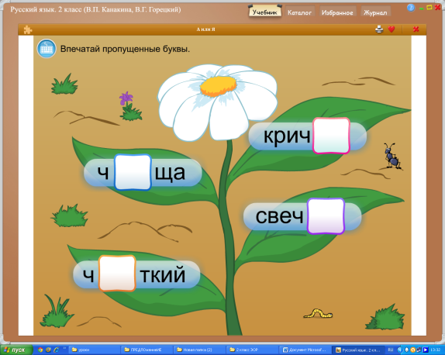  Показывает карточки со словами:  Родина, скоро, быстро, ветер, ветерок, рисунок, рисовать  Организует проверку усвоения знаний.(проверка Д/З)  Задает вопросы  Что всегда есть в предложение?  Что называют основой предложения? | Проговаривают стихотворение  Громко прозвенел звонок.  Начинается урок.  Наши ушки – на макушке,  Глазки широко открыты.  Слушаем, запоминаем,  Ни минуты не теряем.  Повторяют правила поведения на уроке, объяснять, для чего нужно выполнять эти правила.  Проговаривают тип урока и называют шаги учебной деятельности.  Записывают буквы и элементы букв по образцу данному учителем .  Записывают слова, комментируют написание, вставляют пропущенную букву, ставят ударения в словах, подчеркивают букву, которую вставили в слове.  Проверяют домашнее задание: в учебнике с. 30 упр. 32  Отвечают на вопросы учителя,
Актуализация необходимых знаний
Регулятивные умения: проговаривать последовательность действий на уроке;
Познавательные умения: преобразовывать информацию из одной формы в другую
Коммуникативные умения: оформлять свои мысли в устной форме, слушать и понимать речь других, уметь договариваться, работая в парах.
Организует работу в парах по учебнику.  ( Учебник, с. 32 упр. 35)  Проверяет фронтально задание .  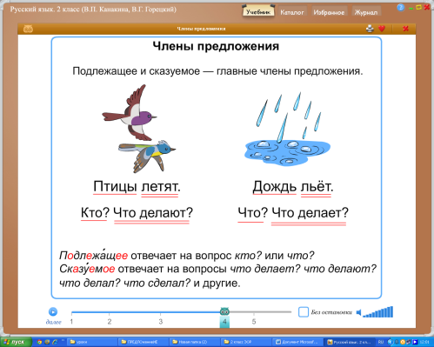  Показывает обучающий видеоролик.(ЭОР)  Организует усвоение учениками нового способа действий с опорой на имеющиеся знания.  Организует работу с учебником на с. 32-33  Предлагает учащимся вспомнить, как можно называть подлежащие и сказуемое.  Работа с интерактивной доской(ЭОР)  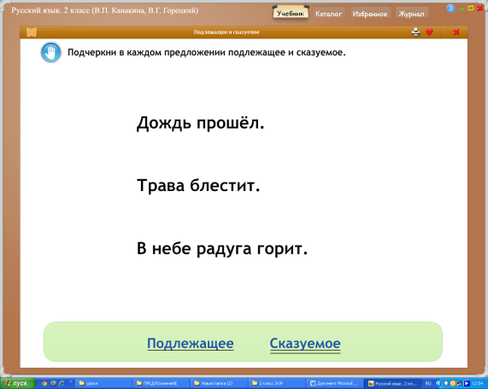  Проводит физкультминутку  Лежебока черный кот  (двумя руками проводят по животу, потянуться)  Отлежал себе живот (прогнуться)  Распустил красивый хвост (показать хвост)  Мягко лапками пошел (идут по кругу на носочках)  Мышку серую нашел (прыжок вперёд) | Работают в парах  Выделяют в предложении главные члены – основу.  Высказывают свое мнение. Обосновывают ответы.  ( Учебник, с. 32 упр. 35)  Смотрят видеоролик. Осмысливают информацию.  Определяют тему и цель урока.  Читают правило в учебнике с. 32-33 Знакомятся с правилом.  Анализируют, что нового в определении.(подлежащие, сказуемое)  Определяют учебную задачу урока  Выполняют задания у доски, объясняя свою точку зрения.  Выполняют физические упражнения
Организация познавательной деятельности
Регулятивные умения: проговаривать последовательность действий на уроке;
определять и формулировать цель на уроке с помощью учителя
работать по коллективно составленному плану
Познавательные умения: преобразовывать информацию из одной формы в другую
Коммуникативные умения: оформлять свои мысли в устной и письменной форме; слушать и понимать речь других
Организует закрепление.  Предлагает учащимся прочитать текст в учебнике на, с. 33 упр. 36  Предлагает проверить свои знания. Приглашает учащихся к доске, слушает их объяснение.  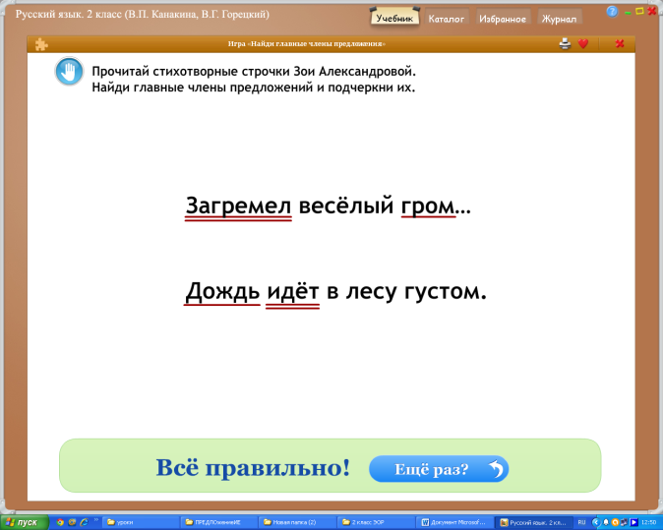  Организует работу с учебником на с. 33  Предлагает прочитать как называются главные члены предложения?  Организует составление совместного плана действий.  Организует выявление места и причины затруднений, составление рассказа.  Предлагает записать полученное предложение и самостоятельно подчеркнуть подлежащие и сказуемое.  Организует проверку упр. 22 с 12 | Выполняют тренировочные упражнения. Учатся выделять основу.  Работа над текстом, учебник, с. 33 упр. 36  Читают задание к упражнению . Читают стихотворение З. Александровой. Озаглавливают.  Находят два первых предложения.  Записывают два первых предложения в тетрадь, подчеркивают в каждом предложении подлежащие и сказуемое.  Выполняют задания у доски, объясняя свою точку зрения. Подчеркивают главные члены. Объясняют, как нашли подлежащие и сказуемое.  Проверяют запись самостоятельно сверяя с образцом. Оценивают свою работу.  Читают правило. С. 33 второе.  Применение знаний и умений.  Составляют план работы с упр. 22 с.12 рабочая тетрадь №1  Составляют предложения, Проговаривают его вслух. Записывают предложения.  Рабочая тетрадь №1 с. 12 упр. 22  Дикие гуси улетели на юг.  Кто? Гуси.  Что сделали ? Улетели  Проверка с комментированием написания слов и выделением основы и второстепенных членов.  Оценивают свою деятельность.
Рефлексия. Подведение итогов
Регулятивные умения: проговаривать последовательность действий на уроке.
оценивать правильность выполнения действия на уровне адекватной ретроспективной оценки.
Личностные умения: способность к самооценке на основе критерия успешности учебной деятельности
Предлагает учащимся, прочитать какое название имеют главные члены предложения. С. 33 учебник  Задает задание выучить правило.  Подводим итог работы на уроке.  Спрашивает : Что нового узнали на уроке? Всё ли было понятно?  Что понравилось на уроке. Какое настроение после занятия?  -Оцените свою деятельность на уроке.  Домашнее задание рабочая тетрадь №1 , с. 14 упр. 27.  Организует обсуждение выполнения домашнего задания.  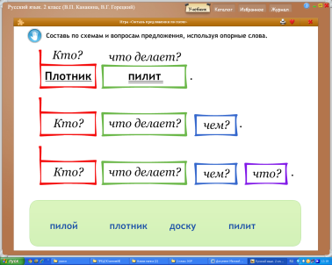 | Чтение правила на с.33  Ответы на вопросы учителя  Открывают тетради , читают задание к упражнению.  Говорят, что надо повторить и выучить чтобы домашнее задание было выполнено правильно

